***Desarrollo de Sistemas Web I***

***Alumno:*** *Manuel Enrique*

*Ramirez Lopez*

***Modulo 6***

***Actividad 1***

***Unidad 6***

***Fecha de entrega:***

*15/01/2022*

*Indice*

Investigación ----------------------------------------------------------------------- ***1***

Codificación ------------------------------------------------------------------------ ***2***

Capturas de pantalla ------------------------------------------------------------- ***5***

Conclucion -------------------------------------------------------------------------- ***7***

Bibliografía -------------------------------------------------------------------------- ***8***

*Investigación*

***Etiquetas más importantes en HTML***

<body> para el contenido.

<head> para información sobre el documento.

<div> división dentro del contenido.

<a> para enlaces.

<strong> para poner el texto en negrita.

<br> para saltos de línea.

<H1>… <H6> para títulos dentro del contenido.

<img> para añadir imágenes al documento.

***Cómo crear un formulario en HTML***

Los formularios son elementos de gran importancia y utilidad al momento de recopilar información de nuestros usuarios a través de una página web Crear un formulario en html implica construir los campos de información, estos pueden ser: campos de texto, de número, selectores, desplegables, casillas de verificación y entre otras más.

como ya es sabido en html se emplean etiquetas para crear los diversos elementos existentes, y el caso de los formularios no es la excepción, para crear los componentes del formulario HTML también haremos uso de una variedad de etiquetas y atributos

***Código básico css***

Como HTML, CSS (Cascading Style Sheets) u Hojas de estilo en cascada en español, no es realmente un lenguaje de programación, tampoco es un lenguaje de marcado. Es un lenguaje de hojas de estilo, es decir, te permite aplicar estilos de manera selectiva a elementos en documentos HTML.

padding (relleno), el espacio alrededor del contenido. En el ejemplo siguiente, es el espacio alrededor del texto del párrafo.

border (marco), la línea que se encuentra fuera del relleno.

margin (margen), el espacio fuera del elemento que lo separa de los demás.

*Codificación*

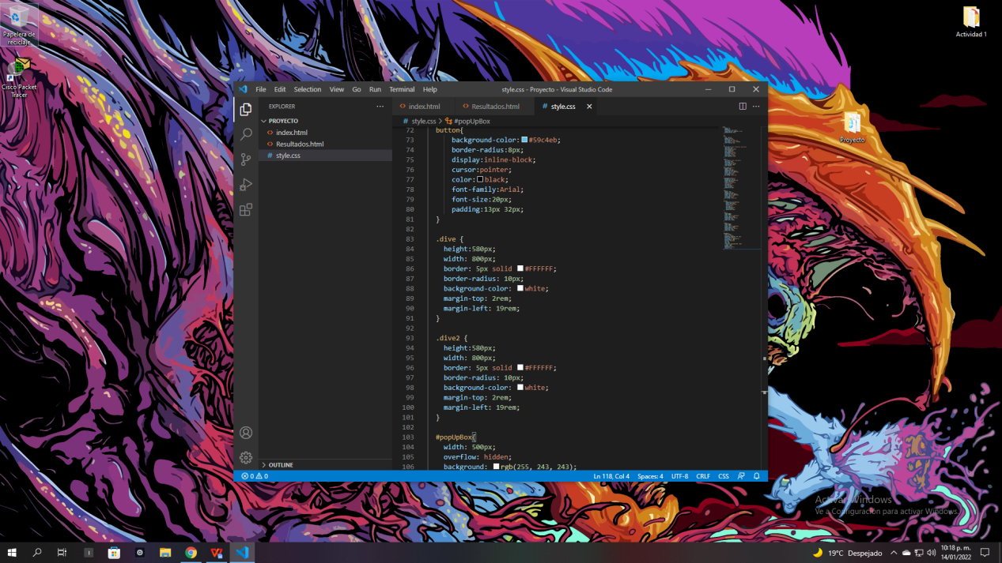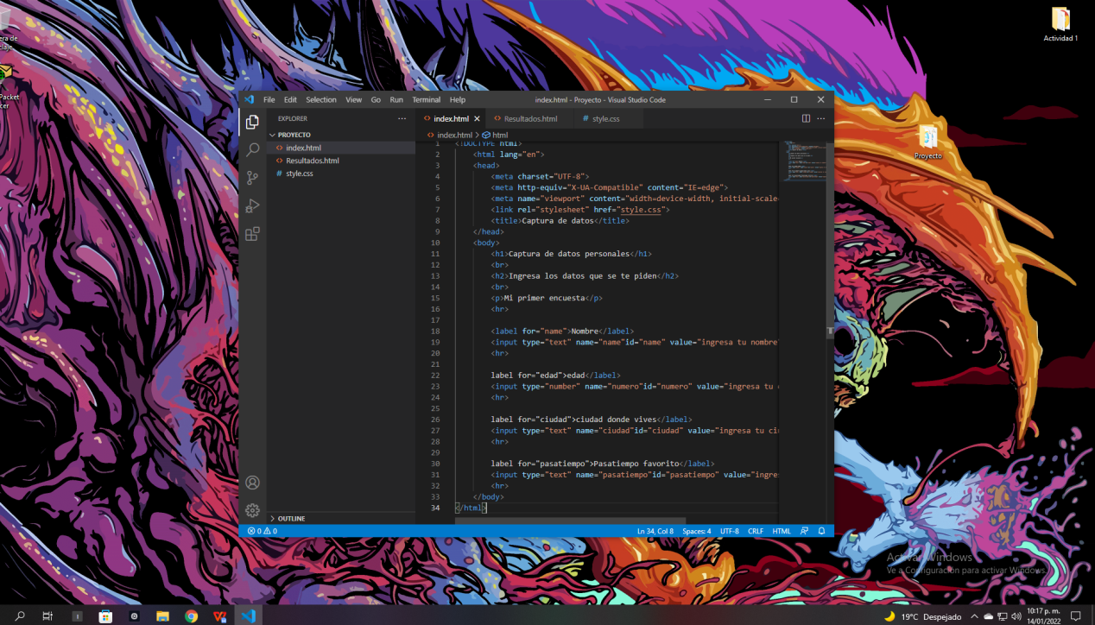

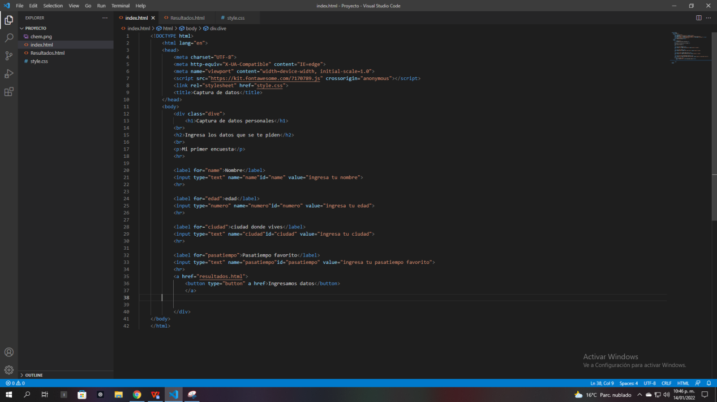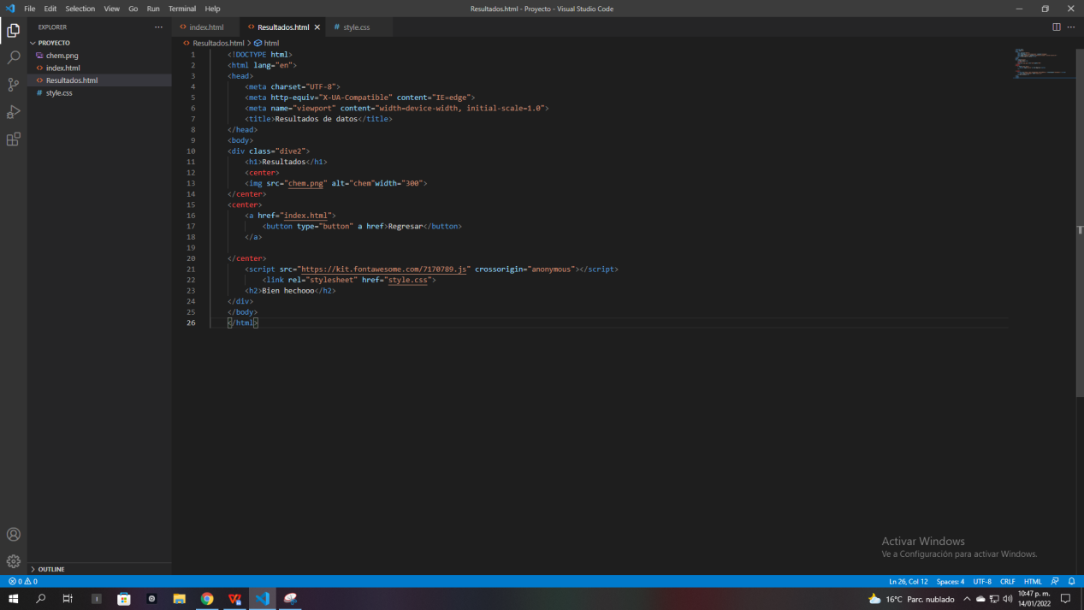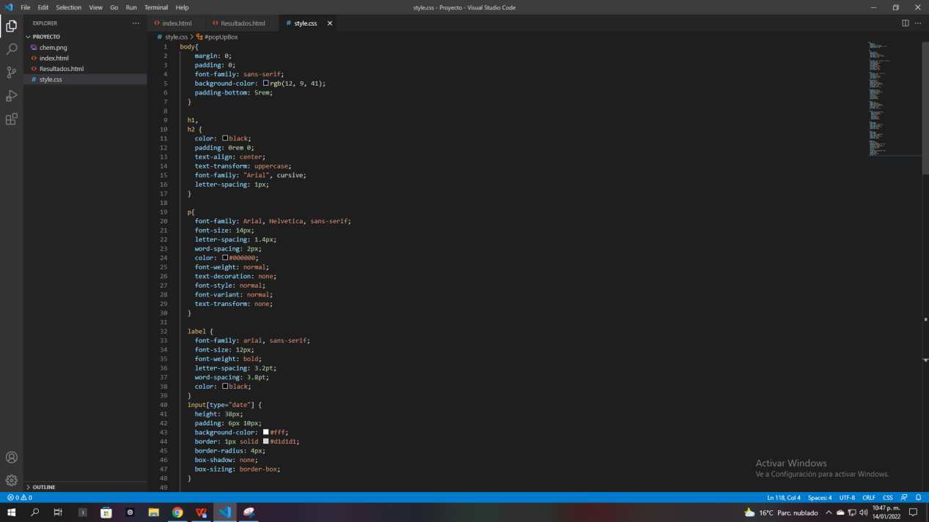

*Capturas de pantalla*

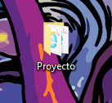

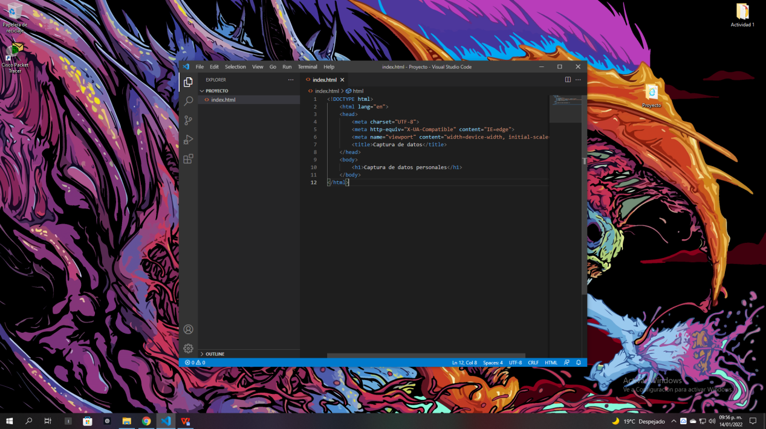

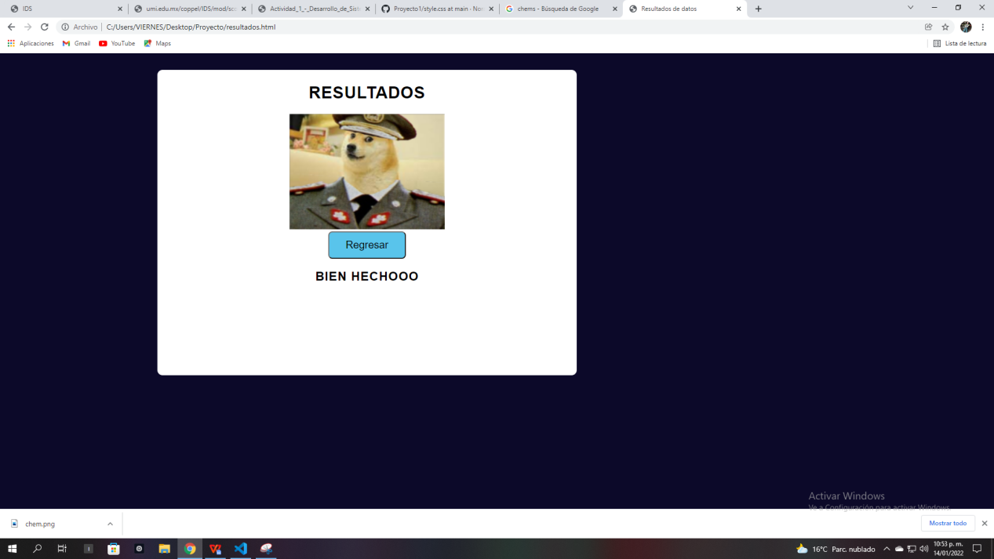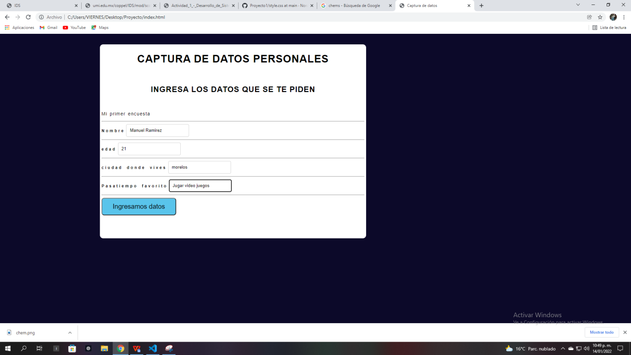

*Conclucion*

Para tener éxito creando escenarios web o paginas que muestren resultado o mismo te los pida, se debe tener un orden natural de proceso, con esto se quiere decir que para lograr éxito en cualquier proyecto se tienen que seguir pasos o procesos que están para lograr el éxito, con el aprendizaje de esta actividad se logro recabar informacion útil que servirá para futuro que va desde como interconectar documentos para su correcta funcion hasta aplicar principios fundamentales sobre el “lenguaje” html que no es oficialmente un lenguaje pero sirve como introduccion a futuros proyectos con diversos lenguajes de programación web.

*Bibliografía*

Enrique Lopez. (2021). ¿Qué es una etiqueta HTML y cuáles son las más importantes?. 2022, de privada Sitio web: <https://www.iebschool.com/blog/que-es-etiqueta-html-analitica-usabilidad/>

Enrique Lopez. (2021). Formularios en HTML – Cómo crear y personalizar. 2022, de privada Sitio web: <https://desarrolladoresweb.org/html/formularios-en-html/>

Enrique Lopez. (2021). Entonces ¿qué es CSS, realmente?. 2022, de privada Sitio web: <https://developer.mozilla.org/es/docs/Learn/Getting_started_with_the_web/CSS_basics>